KİLOGRAM – GRAM DÖNÜŞÜMLERİ

KİLOGRAM : 1.000 gram 1 kilogramdır. Kilogram kısaca kg ile gösterilir.

GRAM : Kilogramın binde birine gram denir. Gram kısaca g ile gösterilir.

Aşağıdaki kilogram olarak verilen değerleri gram cinsine çeviriniz.
KİLOGRAM | GRAMI BULMA FORMÜLÜ | GRAM
2 kg | 2x1.000 = 2.000 | 2.000 g
3 kg
5 kg
7 kg
12 kg
15 kg
8 kg
17 kg
23 kg
36 kg
45 kg
Aşağıdaki gram olarak verilen değerleri kilogram gram cinsine çeviriniz.
GRAM | KİLOGRAMI BULMA FORMÜLÜ | KİLOGRAM
2.000 g | 2.000 : 1.000 = 2 kg | 2 kg
2.500 g | 2.500 : 1.000 =
3.400 g
6.000 g
8.000 g
12.000 g
46.000 g
24.000 g
32.000 g
35.000 g
45.000 g
54.000 g

1 kg = 1000 g | 1000 g = 1 kg | 1kg 250g = 1250 g | 1247 g =2 kg 247 g
3 kg = ………..…g | 2000 g = ……..… kg | 3kg 150g = ……………g | 2547 g =………kg ………. g
5 kg = …………..g | 7000 g = ……..… kg | 4kg 330g = ……………g | 3546 g =………kg ………. g
8 kg = …………..g | 9000 g = ……..… kg | 6kg 521g = ……………g | 7512 g =………kg ………. g
16 kg = …………g | 11000 g = …..…… kg | 11kg 200g = …………..g | 63254 g =………kg ………g
19 kg = ………….g | 25000 g = ……..… kg | 12kg 112g = …………..g | 14785 g =………kg ………g
23 kg = …………g | 38000 g = ……..… kg | 37kg 651g = …………..g | 25478 g =………kg ………g

Kilogram ile gram arasındaki ilişki
1 kg = 1000 gram 1000 gram = 1 kg
Aşağıdaki çevirmeleri yapınız.

1 kg = ............... g | 2 kg = ................... g | 3 kg = ............... g
1.000 g = .............. kg | 2.000 g = ............... kg | 3.000 g = ............ kg
4 kg = ............... g | 5 kg = ................... g | 6 kg = ............... g
4.000 g = ............ kg | 5.000 g = ............. kg | 6.000 g = ............ kg
7 kg = ............... g | 8 kg = .................. g | 9 kg = ............... g
7.000 g = ............. kg | 8.000 g = ……...... kg | 9.000 g = ……...... kg
10 kg = ............... g | 13 kg = ................. g | 15 kg = ............... g
10.000 g = ............. kg | 13.000 g = ............. kg | 15.000 g = ........... kg

Ağırlıkları kg olarak ifade etme

1.250 g = ..... kg ............. g | 2.150 g = ..... kg ............. g | 3.750 g = ..... kg ............. g
4.050 g = ..... kg ............ g | 4.600 g = ..... kg ............. g | 5.073 g = ..... kg ............. g
5.405 g = ..... kg ............. g | 6.006 g = ..... kg ............. g | 6.950 g = ..... kg ............. g
7.254 g = ..... kg ............. g | 7.770 g = ..... kg ............. g | 8.500 g = ..... kg ............. g
9.674 g = ..... kg ............ g | 10.679 g = ..... kg ............. g | 12.589 g = ..... kg ............. g

Ağırlıkları g olarak ifade etme

1 kg 234 g =.................... g | 1 kg 856 g =.................... g | 2 kg 4 g =.................... g
2 kg 980 g =.................... g | 3 kg 100 g =....................g | 4 kg 200 g =.................... g
5 kg 5 g =.................... g | 6 kg 783 g =.................... g | 7 kg 489 g =.................... g
8 kg 80 g =.................... g | 9 kg 19 g =.................... g | 10 kg 774 g =.................... g
12 kg 465 g =.................... g | 16 kg 600 g =.................... g | 22 kg 500 g =................... g

Aşağıdaki araçların ağırlıkları gram olarak verilmiştir.Biz bu ağırlıkları kilogram olarak ifade edelim.

5.650 g | 1.453 g | 1.100 g | 2.300 g | 4.670 g
 |  |  |  | 
... kg ..........g | ... kg ..........g | ... kg ..........g | ... kg ..........g | ... kg ..........g

7.789 g | 5.234 g | 1.007 g | 2.759 g | 3.870 g
 |  |  |  | 
... kg ..........g | ... kg ..........g | ... kg ..........g | ... kg ..........g | ... kg ..........g

Aşağıdaki varlıkların ağırlıkları kilogram olarak verilmiştir. Biz bu ağırlıkları gram olarak ifade edelim.
8kg 750 g | 3kg 378 g | 2kg 400 g | 4kg 800 g
 |  |  | 
....................g | ....................g | ....................g | ....................g

4kg 126 g | 5kg 78 g | 4kg 50 g | 3kg 96 g
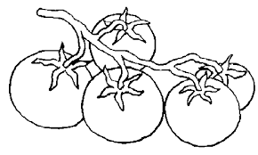 |  | 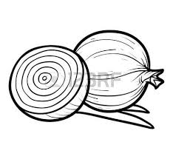 | 
....................g | ....................g | ....................g | ....................g

DEVRE ELEMANLARI VE GÖREVLERİ
Aşağıdaki devre elemanlarını görselleri, isimleri ve görevleriyle eşleştiriniz.
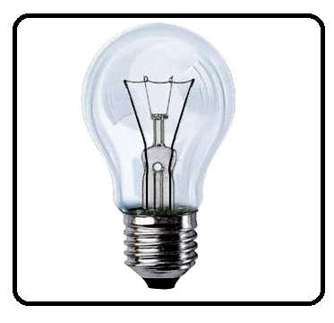

Elektrik enerjisinin kablolardan geçişine izin veren ya da geçişini engelleyen devre elemanıdır.
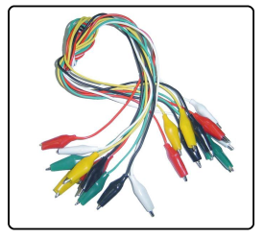
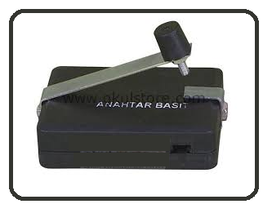
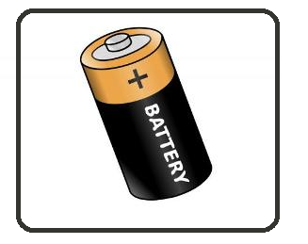
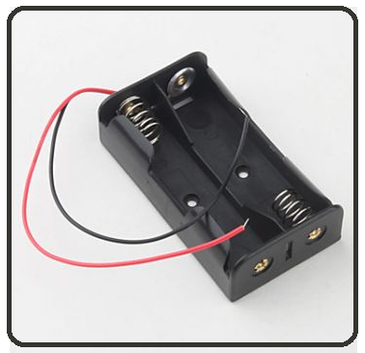
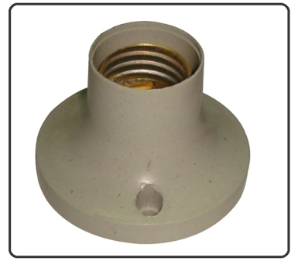

Elektrik enerjisini ışık enerjisine dönüşümünü sağlar. Devrenin çalışıp çalışmadığı anlaşılır.

Elektrik enerjisi ihtiyacını karşılar.

Elektrik enerjisini tüm devre elemanlarına iletir.

Ampulun takıldığı devre elemanıdır.

Pillerin takıldığı devre elemanıdır.

